V 7 – Nachweis von Iodid-Ionen mit Kaliumpermanganat
Dieser Versuch ist eine weitere Alternative zum Nachweis von Iod, wobei der Nachweis auf eine Redoxreaktion zurückzuführen ist.
Gefahrenstoffe
Kaliumpermanganatlösung |  |  | H: 272-302-410 |  |  | P: 210-273
Jodiertes Speisesalz |  |  | H: - |  |  | P: -
Dest. Wasser |  |  | H: - |  |  | P: -

Materialien: Reagenzgläser, Pasteurpipetten, Spatel
Chemikalien: jodiertes Speisesalz, verd. Kaliumpermanganatlösung, dest. Wasser
Durchführung: In einem Reagenzglas werden 3 Spatelspitzen Speisesalz in dest. Wasser gelöst. Anschließend gibt man 1 Tropfen Kaliumpermanganatlösung hinzu.
Beobachtung: Die violette Kaliumpermanganatlösung entfärbt sich bei der Zugabe und es entsteht ein brauner Ring.
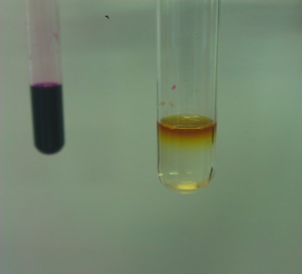
Abbildung 7: Kaliumpermanganatlösung (links), Entfärbung nach Zugabe der Kaliumpermanganatlösung (rechts)
Deutung: Es hat eine Redoxreaktion stattgefunden. Die Permanganat-Ionen oxidieren die Iodid-Ionen zu Iod, wobei sie selbst zu Mangan(II)-Ionen reduziert werden. Durch das entstehende Iod bildet sich der braune Ring.
${MnO}_{4 (aq)}^{-}+ I_{(aq)}^{-} → {Mn}_{(aq)}^{2+} + I_{2 (aq)}$
Entsorgung: Das Iod wird mit Natriumthiosulfat-Lösung behandelt. Danach kann die Entsorgung über Anorganische Abfälle mit Schwermetallen erfolgen.
Literatur: G. Jander, H. Wendt, Einführung in das anorganiach-chemische Praktikum, S. Hirzel Verlag Leipzig, 5. Auflage, 1962, S. 238
Es können auch andere Oxidationsmittel verwendet werden, wobei sich Kaliumpermanganat-lösung auf Grund der Entfärbung besonders eignet.

